HOMEPAGE
- chỉnh lại Banner chính
- dẫn link vào các banner phụ (chỗ nút DISCOVER)
- Chỗ SEE MORE dẫn link vào trang DETAIL
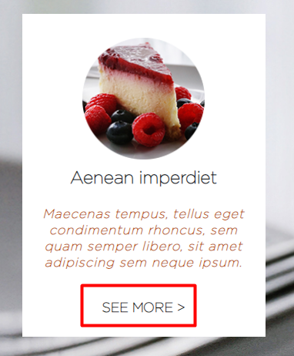
- Cho cái line chiều ngang bằng chữ luôn nha
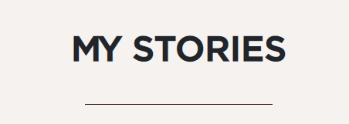
- Đổi nền màu hồng giống HEADER nha
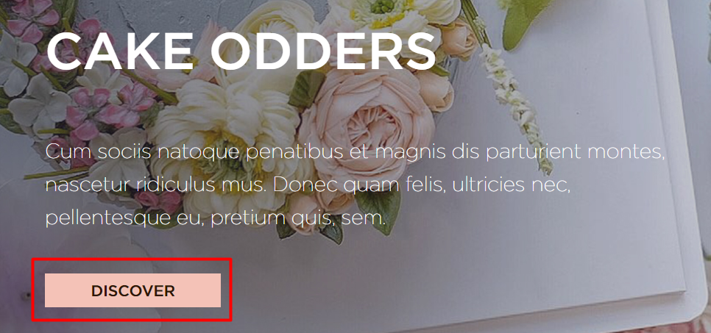
- Chuyển cái icon USER ra cuối cùng 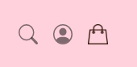

- Sau khi SIGN IN đổi cái icon USER thành AVATAR (bỏ cái khúc LIBRARY đi nha)
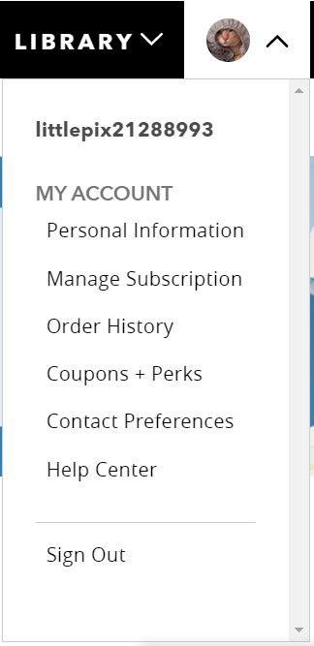

ONLINE CLASS & HANDS ON CLASS
- Cho chị thêm mấy cái trường cho LEVEL: BEGINER, INTERMEDIATE, ADVANCED
- Cái SORT BY: Latest News, Name (A to Z), Name (Z to A), Level
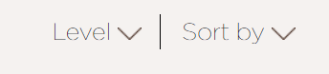
- Cho 3 cái mũi tên hai bên nha 
ONLINE CLASS DETAIL
- Cho mấy cục tròn tròn vào giữa cái hình nha
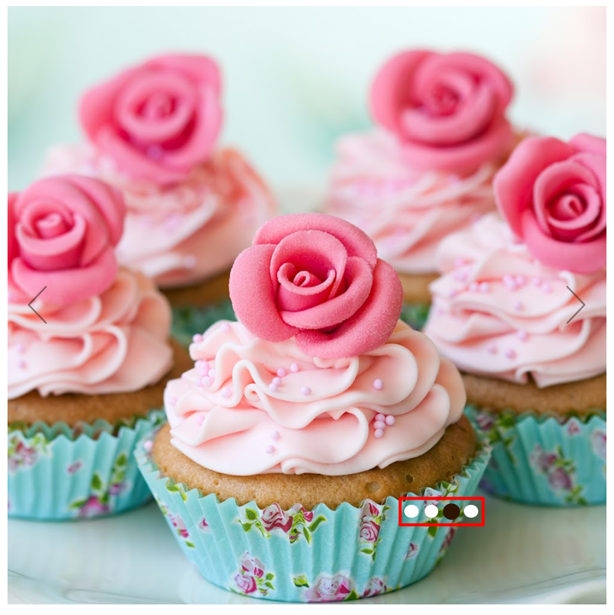
- Chỉnh chữ nhỏ lại nha em
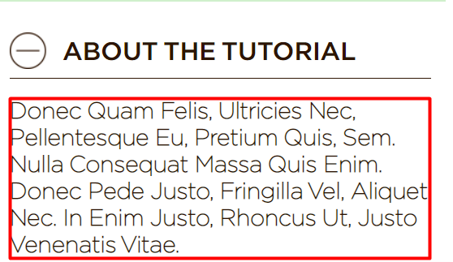
- TRAILER hover vô thành màu nâu chữ trắng nha em
Download đại cái video youtube nào rồi dẫn link vô luôn đi
- Sau khi SIGN UP thì nút BUY chuyển sang màu xanh 
- Chỗ Chữ “Skill:…” cho đậm lên giống ngoài trang ONLINE CLASS
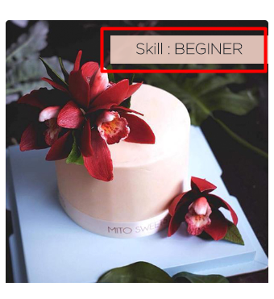
- Trending Tags nha 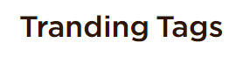

HANDS ON CLASS DETAIL
Bỏ cái nút TRAILER đi

SIGN IN
- Chữ cho nhỏ lại bằng chữ SIGN IN
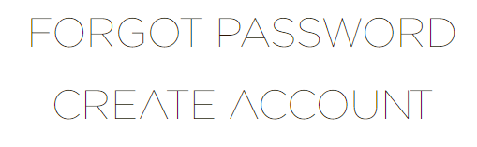
- Làm thêm trang FORGOT PASSWORD
- Dẫn link vào trang 08-CREATE ACCOUNT

PERSONAL INFORMATION
Làm giống theo Link
https://shop.mybluprint.com/account

SHOPPING CART
- Cho chữ đậm lên
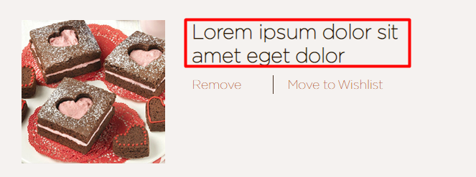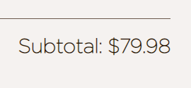
- Canh cái đường line cách đều chữ
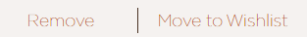

- Chỉnh lại kích thước cho đều như trong trang CHECKOUT
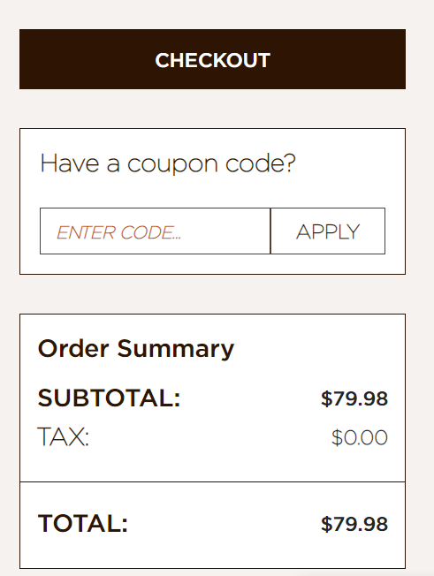

CHECKOUT
- Cho nó nền hồng viền nâu đi em 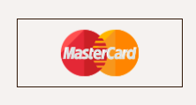
- Cho line chiều dài bằng chữ thôi
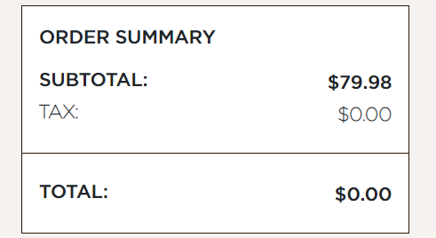

- Canh chữ ngang cái khung chữ nhật hoặc cái line nha
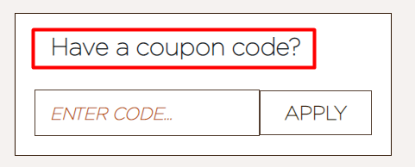
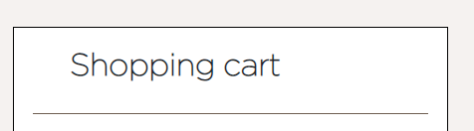

CAKE ORDERS
Thêm cái Sort By

CAKE ORDERS DETAIL
Bỏ nút CONTACT luôn nha

